МОКУ Падунская специальная (коррекционная) общеобразовательная школа интернат VIII вида.

ПРОЕКТ ПО ТЕХНОЛОГИИ

Тема проекта: «Комплект для кухни».
Предмет: швейное дело
Тип проекта: творческий
Проектант: Кузнецова Вера

Класс:9 класс

Руководитель проекта: Краснопевцева Н.А.
(учитель швейного дела).

2015

ПЛАН ВЫПОЛНЕНИЯ ПРОЕКТА.
- Обоснование проблемы и потребности.
- Выбор модели и её описание.
- Выбор материалов
- Выбор инструментов, приспособлений, оборудования. ТБ.
- Конструирование и моделирование изделий комплекта.
- Раскрой изделий комплекта.
- Технологическая последовательность изготовления изделий комплекта.
- Себестоимость комплекта.
- Анализ и оценка качества своей работы.

1 • Обоснование проблемы и потребности.

В доме всегда есть устаревшие вещи, вторичное использование которых не только возможно, но и необходимо.
А после пошива изделий накапливается достаточное количество межлекальных выпадов, обрезков и остатков ткани, которые ещё
можно использовать при изготовлении полезных мелочей для дома.

Всё это позволит экономить бюджет семьи, обустраивать наш быт, создавать настроение себе и окружающим.
Разработать и изготовить комплект для кухни из отходов швейного производства и вторичного сырья, чтобы он был и украшением, и полезной в работе вещью, пришлось максимально использовать полученные знания технологии изготовления изделий техник рукоделия.

2. Выбор модели и её описание
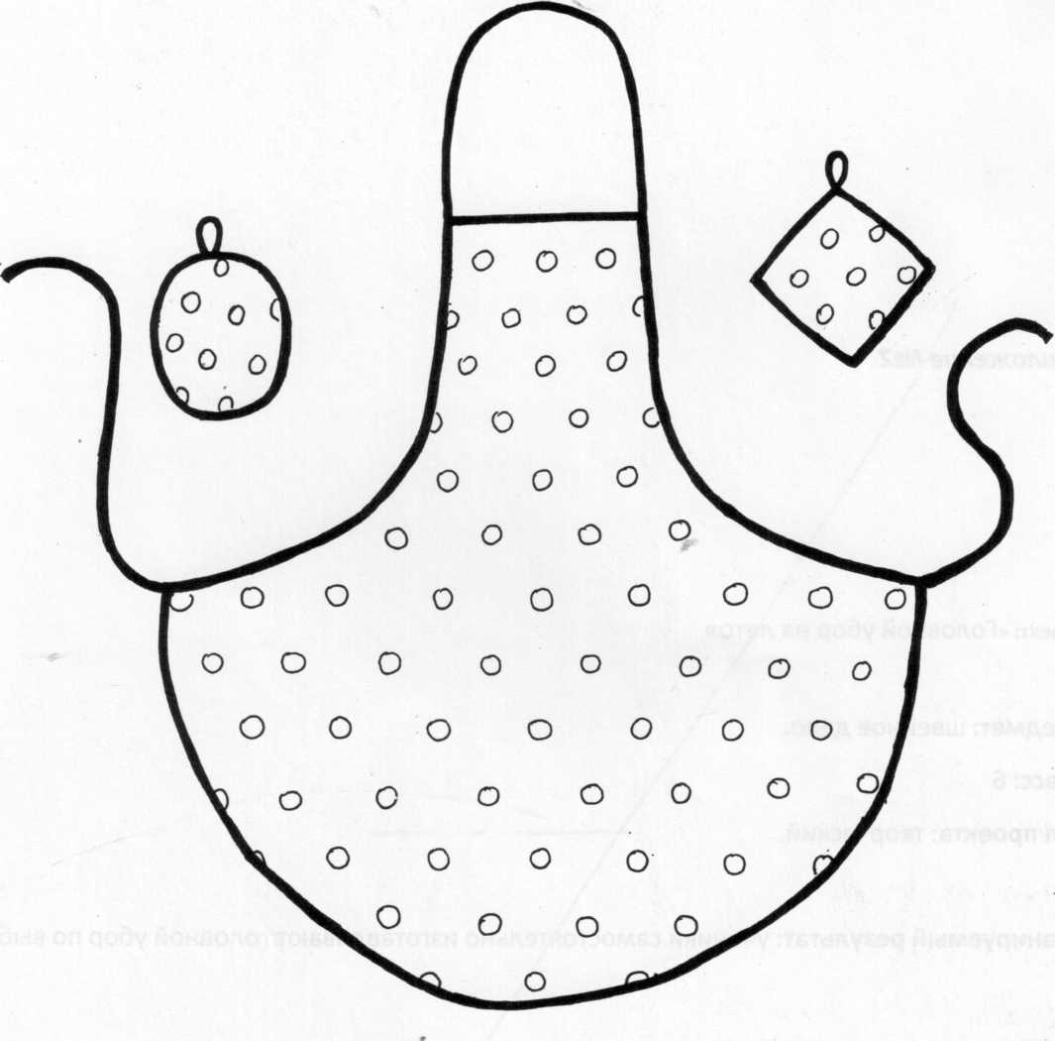
Комплект для кухни - 3 предмета:
- Фартук.
- Прихватка для горячего ( 2 шт.).
Фартук-цельнокроеный с нагрудником. Нижняя часть фартука овальной формы. Верхний срез нагрудника, нижний и боковые срезы фартука обработаны косой обтачкой из отделочной ткани, с одновременным изготовлением бретелей и пояса. Прихватки обработаны косой обтачкой из отделочной ткани.

3. Выбор материалов

0 |  | 0 |  | 0 |  | 0
 | 0 |  | 0 |  | 0 |  | 0
0 |  | 0 |  | 0 |  | 0
 | 0 |  | 0 |  | 0 |  | 0
0 |  | 0 |  | 0 |  | 0
 | 0 |  | 0 |  | 0 |  | 0
0 |  | 0 |  | 0 |  | 0

Основная ткань Отделочная ткань
Для выбранного кухонного комплекта лучше всего использовать хлопчатобумажные ткани: Ситец, бязь, ватин
Эти ткани недорогостоящие, достаточно прочные, средней осыпаемости, гигроскопичны, легко стираются и быстро сохнут, мягкие на ощупь, не скользят, легко утюжатся, с ними просто и быстро работать.
Все основные детали фартука - лоскуты, оставшиеся после раскроя. Прокладка для прихваток - ватин, взята из старых изделий верхней одежды.

4. Выбор инструментов, приспособлений и оборудования.
Инструменты | Приспособления | Оборудование
Рабочие:  ножницы,  ручная игла;  измерительные:  сантиметровая лента,  линейка,  угольник. | Булавки,  напёрсток,  гладильная доска. | Швейная машинка,  Утюг.

Правила техники безопасности.
- При работе на швейной машине.
- Следить за исправностью машины.
- Чистку и смазку производить при отключенной машине.
- Следить за чистотой своего рабочего места и не разбрасывать инструменты.
- Следить за правильным положением рук.

- При выполнении ручных работ.
  - Хранить иглу в определённом месте.
  - Не допускать потери иглы.
  - При шитье применять напёрсток.
  - Не брать иглу в рот.
  - Не скалывать иглу в мебель и одежду.

- При работе с ножницами.
- Ножницы предавать кольцами вперёд.
- Не оставлять ножницы раскрытыми на рабочем столе.
- Хранить ножницы в определённом месте.

- При выполнении влажно – тепловых работ
  - Работать стоя на резиновом коврике.
  - Включать и выключать утюг сухими руками, держась за корпус вилки.
  - Во время работы утюг ставить на поставку.
  - Следить чтобы подошва горячего утюга не касалась шнура.

  - Конструирование и моделирование изделий комплекта. Фартук.
Мерки:
С.т - 34
С.б - 44
Д.н - 18
Д.ф - 40

Расчёт и построение.
- Строим (.) В
- ВВ = Сб:2+6= 28
- ВТ = Дн = 18
4. ТН= Дф = 40 см.

- ВВ2 = 7 см.
6 ТТ2= 9см.
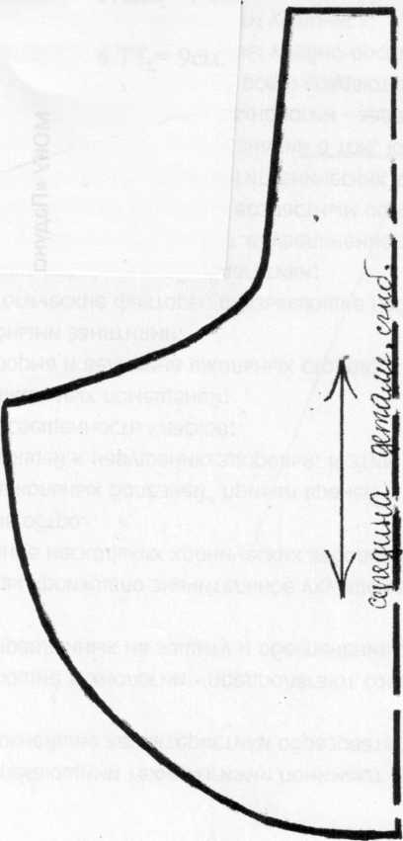
  - Чертёж фартука с нагрудником в М 1:4 и нанесение фасонной линии.
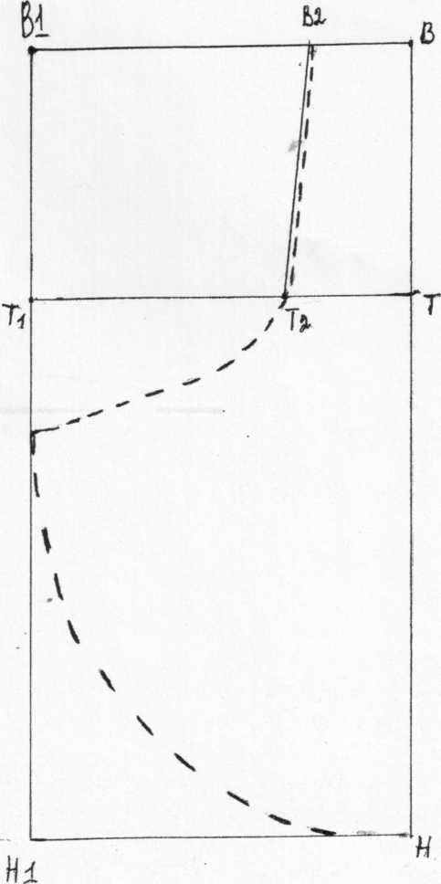

- Подготовка ткани к раскрою:
7. Раскрой изделий комплекта.
- Проверка качества ткани.
- Определение лицевой стороны и направления долевой нити.
- В.Т.О. ткани.
- Сложение ткани по долевой нити, лицевой стороной внутрь.

- Раскладка деталей выкройки:
- Начинать с крупной детали.
- Учитывать направление долевой нити, характер рисунка, обнаруженных дефектов.

- Прикалывание выкройки к ткани:

- Обведение контуров деталей выкройки
- Портновский мел
- Обмылок
- Карандаш

- Вырезание деталей кроя по линиям припуска на обработку

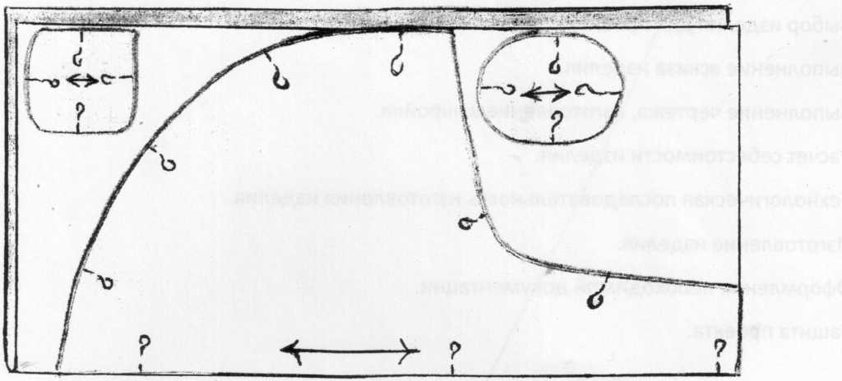
■ -

- Технологическая последовательность изготовления комплекта.

Фартук.

1 .Обработать верхний срез нагрудника косой обтачкой из отделочной ткани окантовочным швом. ВТО.
- Обработать нижний срез фартука косой обтачкой из отделочной ткани окантовочным швом. ВТО.
- Обработать боковые стороны фартука косой обтачкой из отделочной ткани окантовочным швом с одновременным изготовлением бретелей и завязок пояса. ВТО.

Прихватка.
- Соединить одну деталь прихватки с ватином и проложить строчки (настегать).
- Сложить вторую деталь и заготовку изнаночными сторонами друг к другу, сколоть, проложить по краю строчку.
- Обработать срез косой обтачкой из отделочной ткани окантовочным швом. ВТО.
Название шва | Схема
Окантовочный с закрытыми срезами

- Себестоимость комплекта.
№  п/п | Наименование материала | Цена 1 метра  (в рублях) | Расход | Стоимость  (в рублях) | Реальные траты  (в рублях)
1. | Ткань основная: фартук | 80 руб. | 70 см. | 56 руб. | Имеется в наличии.
2. | Ткань отделочная | 60 руб. | 40 см. | 24 руб. | Имеется в наличии.
3. | Ткань прокладки (ватин) | 60 руб. | 15 см. | 9 руб. | Имеется в наличии.
4. | Нитки швейные х/б № 50 | 12 руб. | 1 бобина | 12 руб. | 12 руб.
Итого: 101 руб. 12 руб.
Из расчётов видно, что материальные затраты = 101 руб.
Учитывая использование для пошива обрезного лоскута, который в данном варианте ничего не стоит, и ткани из устаревших изделий для прокладки и подкладки, реальные затраты составят 12 рублей.
Ясно, что данный проект экономически выгоден.

Анализ и оценка качества своей работы.

Мой комплект мне очень нравится. Я старалась подобрать лоскут так, чтобы рисунок ткани украшал изделие. А отделка это подчёркивала. Особых трудностей при изготовлении я не испытала.
Подсчёт себестоимости показал, что изготовление швейных изделий можно выполнять безотходно, решая проблему использования лоскута и межлекальных выпадов.
Конечно, существуют работы профессиональнее моей, но моё изделие мне дороже, потому что я вложила в него свои силы, душу и время.
Мой комплект радует глаз, он удобен и практичен и украсит нтерьер кухни.
Список применяемой литературы.

- Технология. 5-10 классы: «Проектная деятельность учащихся»
Морозова Л.Н., Кравченко Н.Г., Павлова О.В. Волгоград. Учитель
2007 г.

- Технология. 5-10 классы: « Предметные недели в школе» Володина Е.Д., Суслина В.Ю. Волгоград. Учитель, 2008 г.

- Уроки по курсу «Технология»: 5-9 классы (девочки) Перова Е.Н. 3-е изд.- М.: 5 за знания, 2008 г.

- Рабочая тетрадь «Творческий проект по технологии обработки ткани» для 9 класса специальной (коррекционной школы VIII вида. Князькова Е.В. Учитель технологии.

